
02.09.2024
299-2024-01-05.С-691
О внесении изменений
в проект межевания территории кадастрового квартала 59:32:0910001
д. Большой Буртым
Пермского муниципального округа Пермского края, утвержденный постановлением администрации Пермского муниципального округа Пермского края
от 20 сентября 2023 г.
№ СЭД-2023-299-01-01-05.С-730

В соответствии с частью 13 статьи 46 Градостроительного кодекса Российской Федерации, пунктом 2 статьи 7 Федерального закона от 14 марта 2022 г. № 58-ФЗ «О внесении изменений в отдельные законодательные акты Российской Федерации», пунктом 26 части 1 статьи 16 Федерального закона от 06 октября 2003 г. № 131-ФЗ «Об общих принципах организации местного самоуправления в Российской Федерации», пунктом 29 части 1 статьи 5, пунктом 6 части 2 статьи 30 Устава Пермского муниципального округа Пермского края, с учетом протокола общественных обсуждений по проекту внесения изменений в проект межевания территории кадастрового квартала 59:32:0910001 д. Большой Буртым Пермского муниципального округа Пермского края, утвержденный постановлением администрации Пермского муниципального округа Пермского края от 20 сентября 2023 г. № СЭД-2023-299-01-01-05.С-730, от 23 августа 2024 г., заключения общественных обсуждений по проекту внесения изменений в проект межевания территории кадастрового квартала 59:32:0910001 д. Большой Буртым Пермского муниципального округа Пермского края от 20 сентября 2023 г. № СЭД-2023-299-01-01-05.С-730, от 23 августа 2024 г.
администрация Пермского муниципального округа Пермского края ПОСТАНОВЛЯЕТ:
1. Внести в проект межевания территории кадастрового квартала 59:32:0910001 д. Большой Буртым Пермского муниципального округа Пермского края, утвержденный постановлением администрации Пермского муниципального округа Пермского края от 20 сентября 2023 г. № СЭД-2023-299-01-01-05.С-730, изменения согласно приложению к настоящему постановлению.
2. Настоящее постановление опубликовать в бюллетене муниципального образования «Пермский муниципальный округ» и разместить на официальном сайте Пермского муниципального округа в информационно-телекоммуникационной сети Интернет (www.permokrug.ru).
3. Настоящее постановление вступает в силу со дня его официального опубликования.
Глава муниципального округа В.Ю. Цветов

Приложение
к постановлению администрации Пермского муниципального округа
Пермского края
от 02.09.2024 № 299-2024-01-05.С-691

ИЗМЕНЕНИЯ,
которые вносятся в проект межевания территории кадастрового квартала 59:32:0910001 д. Большой Буртым Пермского муниципального округа Пермского края, утвержденный постановлением администрации Пермского муниципального округа Пермского края от 20 сентября 2023 г. № СЭД-2023-299-01-01-05.С-730

1. В таблице 1 подраздела 1.5 раздела I:
1.1. позицию:
33 | 71 | 59:32:0910001:300 | Собственность | Пермский край, Пермский район, Лобановское с/п, д.Большой Буртым, ул.Сибирский тракт, д.29 | под жилую застройку Малоэтажную | 955 | 905 | Исправление реестровой ошибки в местоположении границ земельного участка. В результате исправления реестровой ошибки площадь земельного участка уменьшается на 57 кв.м. (в пределах 10%). | 1
исключить.
1.2. позицию:
57 | 80 | 59:32:0910001:456 | Собственность | Пермский край, Пермский район, Лобановское с/п, д. Большой Буртым, Сибирский тракт | Ведение личного подсобного хозяйства | 1686 | 1686 | Исправление реестровой ошибки в местоположении границ земельного участка. В результате исправления реестровой ошибки площадь земельного участка соответствует сведениям в ЕГРН. | 1
исключить.

1.3. позицию:
60 | 82 | 59:32:0910001:501 | Не зарегистрирован | Пермский край, Пермский район, Лобановское с/п, д. Большой Буртым, Сибирский тракт | Для ведения личного подсобного хозяйства (приусадебный земельный участок) | 1151 | 1182 | Исправление реестровой ошибки в местоположении границ земельного участка. В результате исправления реестровой ошибки площадь земельного участка увеличивается на 31 кв.м. (в пределах 10%). Земельный участок 59:32:0910001:501 образован из 59:32:0910001:458. | 1
исключить.
2. В таблице 2 подраздела 1.6 раздела I:
2.1. позицию:
5 | 74 | :ЗУ5 | Российская Федерация, Пермский край, м.р-н Пермский, с.п. Лобановское, д. Большой Буртым, Сибирский тракт | Благоустройство территории (код 12.0.2) | 358 | Образование земельного участка из земель, находящихся в государственной или муниципальной собственности. | 1
изложить в следующей редакции:
5 | 74 | :512:ЗУ1 | Российская Федерация, Пермский край, Пермский м.о., д. Большой Буртым, Сибирский тракт | Благоустройство территории (код 12.0.2) | 438 | Образование путем перераспределения земельных участков с кадастровыми номерами 59:32:0910001:512, 59:32:0910001:300 | 1
2.2. позиции:
8 | 58 | :ЗУ8 | Российская Федерация, Пермский край, м.р-н Пермский, с.п. Лобановское, д. Большой Буртым, Сибирский тракт | Ведение огородничества (код 13.1) | 800 | Образование земельного участка из земель, находящихся в государственной или муниципальной собственности. Доступ к земельному участку осуществляется через образуемый земельный участок :ЗУ7 с видом разрешенного использования «Улично-дорожная сеть» (код 12.0.1). | 1
9 | 59 | :ЗУ9 | Российская Федерация, Пермский край, м.р-н Пермский, с.п. Лобановское, д. Большой Буртым, Сибирский тракт | Ведение огородничества (код 13.1) | 465 | Образование земельного участка из земель, находящихся в государственной или муниципальной собственности. Доступ к земельному участку осуществляется через образуемый земельный участок :ЗУ7 с видом разрешенного использования «Улично-дорожная сеть» (код 12.0.1). | 1
изложить в следующей редакции:
8 | 58 | :ЗУ8 | Российская Федерация, Пермский край, Пермский м.о., д. Большой Буртым, Сибирский тракт | Ведение садоводства (код 13.2) | 515 | Образование земельного участка из земель, находящихся в государственной или муниципальной собственности. Доступ к земельному участку осуществляется через образуемый земельный участок :ЗУ7 с видом разрешенного использования «Улично-дорожная сеть» (код 12.0.1). | 1
9 | 59 | :513:ЗУ1 | Российская Федерация, Пермский край, Пермский м.о., д. Большой Буртым, Сибирский тракт | Для индивидуального жилищного строительства (код 2.1) | 750 | Образование земельного участка путем перераспределения земельного участка с кадастровым номером 59:32:0910001:513 и земель, находящихся в государственной или муниципальной собственности. Доступ к земельному участку осуществляется через образуемый земельный участок :ЗУ7 с видом разрешенного использования «Улично-дорожная сеть» (код 12.0.1). | 1
2.3. позицию:
74 | 80 | :ЗУ43 | Российская Федерация, Пермский край, м.р-н Пермский, с.п. Лобановское, д. Большой Буртым, Сибирский тракт | Для ведения личного подсобного хозяйства (приусадебный земельный участок) (код 2.2) | 1712 | Образование путем перераспределения земель, находящихся в государственной или муниципальной собственности и земельного участка с кадастровым номером 59:32:0910001:456, площадью 26 кв.м. Доступ к земельному участку осуществляется через земельный участок с кадастровым номером 59:32:0000000:15928 с видом разрешенного использования «Земельные участки (территории) общего пользования» (код 12.0). | 2
изложить в следующей редакции:
74 | 80 | :517:ЗУ1 | Российская Федерация, Пермский край, Пермский м.о., д. Большой Буртым, Сибирский тракт | Для ведения личного подсобного хозяйства (приусадебный земельный участок) (код 2.2) | 1126 | Образование путем перераспределения земель, находящихся в государственной или муниципальной собственности и земельного участка с кадастровым номером 59:32:0910001:517, площадью 26 кв.м. Доступ к земельному участку осуществляется через земельный участок с кадастровым номером 59:32:0000000:15928 с видом разрешенного использования «Земельные участки (территории) общего пользования» (код 12.0). | 1
3. Таблицу 2 подраздела 1.6 раздела I дополнить позициями следующего содержания:
84 | 82 | :518:ЗУ1 | Российская Федерация, Пермский край, Пермский м.о., д. Большой Буртым, Сибирский тракт | Для ведения личного подсобного хозяйства (приусадебный земельный участок) (код 2.2) | 2140 | Образование путем перераспределения земель, находящихся в государственной или муниципальной собственности и земельного участка с кадастровым номером 59:32:0910001:518, площадью 376 кв.м. Доступ к земельному участку осуществляется через земельный участок с кадастровым номером 59:32:0910001:511 с видом разрешенного использования «Благоустройство территории». | 1
85 | 71 | :300:ЗУ1 | Российская Федерация, Пермский край, Пермский м.о., д. Большой Буртым, Сибирский тракт | под жилую застройку Малоэтажную | 825 | Образование путем перераспределения земельных участков с кадастровыми номерами 59:32:0910001:512, 59:32:0910001:300 | 1
4. В таблице 3 подраздела 1.7 раздела I позицию:
5 | 74 | :ЗУ5 | Российская Федерация, Пермский край, м.р-н Пермский, с.п. Лобановское, д. Большой Буртым, Сибирский тракт | Благоустройство территории (код 12.0.2) | 358 | Образование земельного участка из земель, находящихся в государственной или муниципальной собственности. | 1
изложить в следующей редакции:
5 | 74 | :512:ЗУ1 | Российская Федерация, Пермский край, Пермский м.о., д. Большой Буртым, Сибирский тракт | Благоустройство территории (код 12.0.2) | 438 | Образование путем перераспределения земельных участков с кадастровыми номерами 59:32:0910001:512, 59:32:0910001:300 | 1

5. Фрагмент чертежа межевания территории 1 этап:
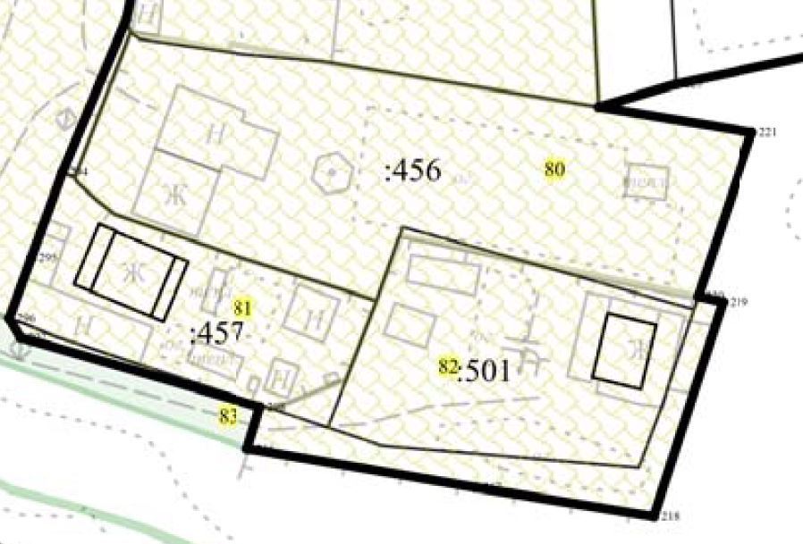
изложить в следующей редакции:
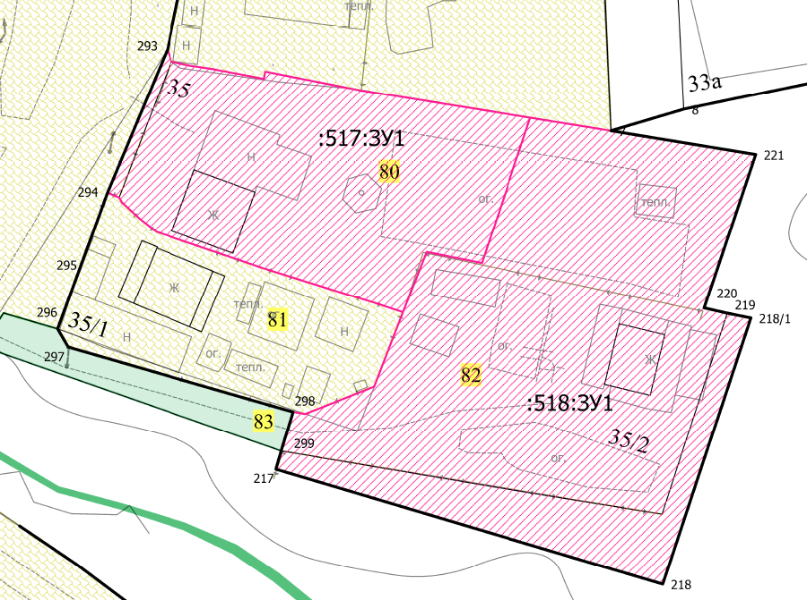

6. Фрагмент чертежа межевания территории 1 этап:
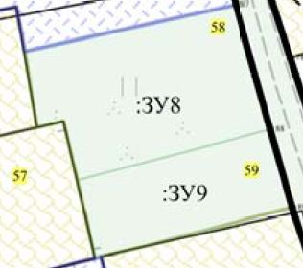
изложить в следующей редакции:
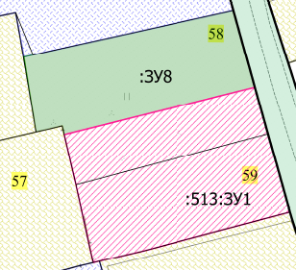

7. Фрагмент чертежа межевания территории 1 этап:
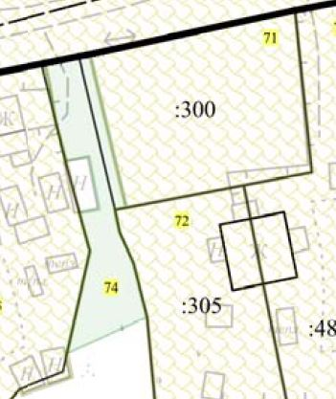
изложить в следующей редакции:
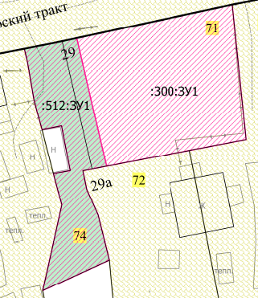
8. Фрагмент межевания территории 2 этап:
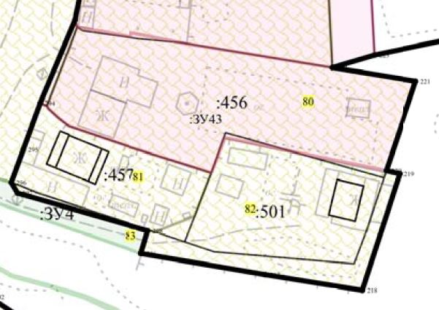
изложить в следующей редакции:
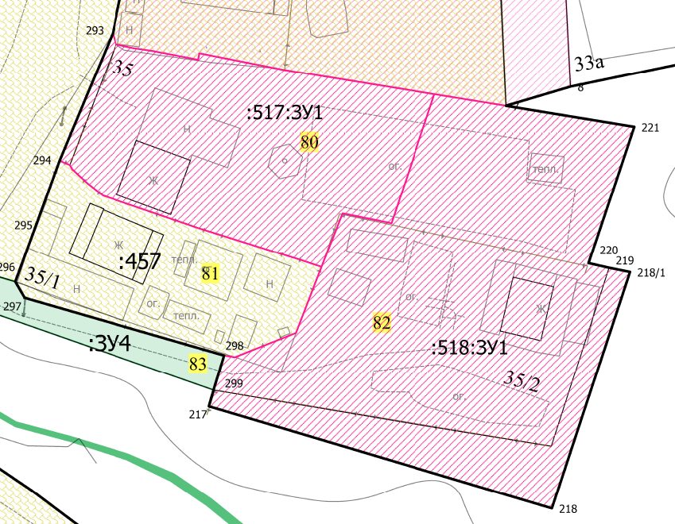

9. Фрагмент межевания территории 2 этап:
изложить в следующей редакции:
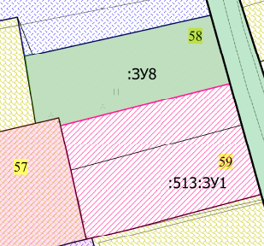
10. Фрагмент межевания территории 2 этап:
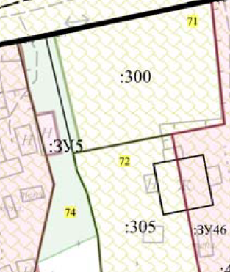
изложить в следующей редакции:
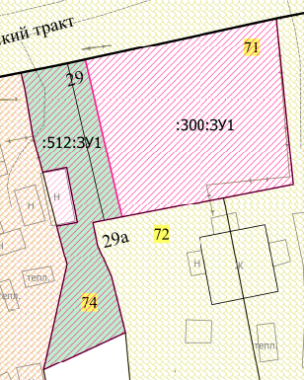

11. В ведомости координат поворотных точек красных линий Приложения к Чертежу межевания территории позиции:
217 | 499313.75 | 2235702.36
218 | 499310.30 | 2235723.77
изложить в следующей редакции:
217 | 499316.06 | 2235674.24
218 | 499301.32 | 2235723.85
12. Ведомость координат поворотных точек красных линий Приложения к Чертежу межевания территории дополнить позицией следующего содержания:
218/1 | 499335.50 | 2235735.13
13. В таблице 2 Приложения к Проекту межевания территории:
13.1. позицию:
:ЗУ5, площадь 358 кв.м
1 | 499484.02 | 2235737.30
2 | 499485.16 | 2235743.07
3 | 499485.55 | 2235744.93
4 | 499469.38 | 2235748.71
5 | 499459.66 | 2235750.99
6 | 499459.30 | 2235749.12
7 | 499455.50 | 2235749.90
8 | 499450.34 | 2235752.19
9 | 499441.25 | 2235754.47
10 | 499435.06 | 2235740.99
11 | 499452.34 | 2235744.87
12 | 499458.70 | 2235743.16
13 | 499459.33 | 2235746.55
14 | 499468.45 | 2235744.81
15 | 499467.67 | 2235740.87
16 | 499470.76 | 2235740.03
17 | 499473.65 | 2235739.26
18 | 499481.32 | 2235737.91
1 | 499484.02 | 2235737.30
изложить в следующей редакции:
:512:ЗУ1, площадь 438 кв.м
1 | 499484.02 | 2235737.30
2 | 499485.16 | 2235743.07
3 | 499485.55 | 2235744.93
4 | 499486.18 | 2235747.88
5 | 499460.23 | 2235753.94
6 | 499459.66 | 2235750.99
7 | 499459.30 | 2235749.12

8 | 499455.50 | 2235749.90
9 | 499450.34 | 2235752.19
10 | 499441.25 | 2235754.47
11 | 499435.06 | 2235740.99
12 | 499452.34 | 2235744.87
13 | 499458.70 | 2235743.16
14 | 499459.33 | 2235746.55
15 | 499468.45 | 2235744.81
16 | 499467.67 | 2235740.87
17 | 499470.76 | 2235740.03
18 | 499473.65 | 2235739.26
19 | 499481.32 | 2235737.91
1 | 499484.02 | 2235737.30
13.2. позиции:
:ЗУ8, площадь 800 кв.м
1 | 499553.63 | 2235704.73
2 | 499553.08 | 2235702.38
3 | 499552.60 | 2235700.32
4 | 499565.42 | 2235698.27
5 | 499573.28 | 2235733.80
6 | 499552.28 | 2235739.68
7 | 499543.66 | 2235707.07
1 | 499553.63 | 2235704.73
:ЗУ9, площадь 465 кв.м
1 | 499543.66 | 2235707.07
2 | 499530.53 | 2235709.98
3 | 499530.79 | 2235711.03
4 | 499532.62 | 2235718.73
5 | 499539.11 | 2235743.37
6 | 499552.28 | 2235739.68
1 | 499543.66 | 2235707.07
изложить в следующей редакции:
:ЗУ8, площадь 515 кв.м
1 | 499553.63 | 2235704.73
2 | 499553.08 | 2235702.38
3 | 499552.60 | 2235700.32
4 | 499565.42 | 2235698.27
5 | 499573.28 | 2235733.80
6 | 499560.23 | 2235737.47
7 | 499552.15 | 2235705.08
1 | 499553.63 | 2235704.73
:513:ЗУ1, площадь 750 кв.м
1 | 499560.23 | 2235737.45
2 | 499552.28 | 2235739.68
3 | 499539.11 | 2235743.37
4 | 499532.62 | 2235718.73
5 | 499530.79 | 2235711.03
6 | 499530.53 | 2235709.98
7 | 499543.66 | 2235707.07
8 | 499552.15 | 2235705.08
1 | 499560.23 | 2235737.45
13.3. позицию:
59:32:0910001:501,
площадь 1182 кв.м
1 | 499344.05 | 2235693.54
2 | 499336.81 | 2235729.15
3 | 499336.12 | 2235732.11
4 | 499310.30 | 2235723.77
5 | 499313.75 | 2235702.36
6 | 499318.42 | 2235674.91
7 | 499323.46 | 2235676.43
8 | 499323.22 | 2235677.99
9 | 499326.71 | 2235686.81
10 | 499336.25 | 2235690.48
1 | 499344.05 | 2235693.54
исключить.
13.4. позицию:
59:32:0910001:456,
площадь 1686 кв.м
1 | 499359.86 | 2235657.45
2 | 499368.53 | 2235660.78
3 | 499368.01 | 2235663.23
4 | 499367.59 | 2235666.09
5 | 499366.31 | 2235672.68
6 | 499367.26 | 2235672.84
7 | 499364.83 | 2235685.08
8 | 499359.61 | 2235717.21
9 | 499356.55 | 2235735.75
10 | 499336.81 | 2235729.15
11 | 499344.05 | 2235693.54
12 | 499336.25 | 2235690.48
13 | 499337.20 | 2235687.65
14 | 499341.88 | 2235672.81
15 | 499346.68 | 2235658.83
16 | 499348.45 | 2235656.60
17 | 499350.44 | 2235654.42
18 | 499351.06 | 2235654.06
1 | 499359.86 | 2235657.45
исключить.
13.5. позицию:
59:32:0910001:300,
площадь 905 кв.м
1 | 499459.66 | 2235750.99
2 | 499469.38 | 2235748.71
3 | 499485.55 | 2235744.93
4 | 499492.99 | 2235779.45
5 | 499465.67 | 2235782.25
6 | 499463.45 | 2235770.76
1 | 499459.66 | 2235750.99
исключить.
14. Таблицу 2 Приложения к Проекту межевания территории дополнить позициями следующего содержания:
:517:ЗУ1, площадь 1126 кв.м
1 | 499370.09 | 2235660.29
2 | 499368.53 | 2235660.78
3 | 499368.01 | 2235663.23
4 | 499367.59 | 2235666.09
5 | 499366.31 | 2235672.68
6 | 499367.26 | 2235672.84
7 | 499364.83 | 2235685.08
8 | 499361.27 | 2235706.87
9 | 499342.61 | 2235700.61
10 | 499344.05 | 2235693.54
11 | 499336.25 | 2235690.48
12 | 499337.20 | 2235687.65
13 | 499341.88 | 2235672.81
14 | 499346.68 | 2235658.83
15 | 499348.45 | 2235656.60
16 | 499350.44 | 2235654.42
17 | 499351.06 | 2235654.06
18 | 499351.13 | 2235653.90
19 | 499351.67 | 2235652.58
1 | 499370.09 | 2235660.29

:518:ЗУ1, площадь 2140 кв.м
1 | 499336.10 | 2235732.11
2 | 499336.81 | 2235729.15
3 | 499356.53 | 2235735.76
4 | 499359.59 | 2235717.22
5 | 499361.27 | 2235706.87
6 | 499342.61 | 2235700.61
7 | 499344.05 | 2235693.54
8 | 499336.25 | 2235690.48
9 | 499326.71 | 2235686.81
10 | 499323.22 | 2235677.99
11 | 499323.46 | 2235676.43
12 | 499318.42 | 2235674.91
13 | 499316.06 | 2235674.24
14 | 499301.32 | 2235723.85
15 | 499335.50 | 2235735.13
1 | 499336.10 | 2235732.11

:300:ЗУ1, площадь 825 кв.м
1 | 499486.18 | 2235747.88
2 | 499492.99 | 2235779.45
3 | 499465.67 | 2235782.25
4 | 499463.45 | 2235770.76
5 | 499460.23 | 2235753.94
1 | 499486.18 | 2235747.88

